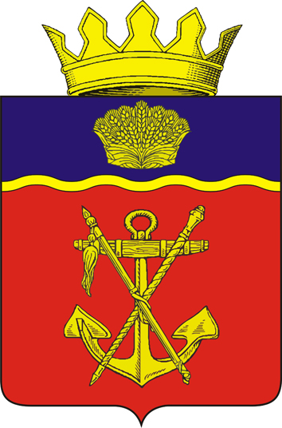

АДМИНИСТРАЦИЯ
КАЛАЧЁВСКОГО МУНИЦИПАЛЬНОГО РАЙОНА
ВОЛГОГРАДСКОЙ ОБЛАСТИ

ПОСТАНОВЛЕНИЕ

От 14.10.2019г. № 974

О внесении изменений в постановление администрации Калачевского муниципального района Волгоградской области от 12.09.2016г. №692
«Об образовании межведомственной комиссии по мобилизации доходов в консолидированный бюджет Калачевского муниципального района Волгоградской области и вопросам неформальной занятости населения»

В целях обеспечения поступлений обязательных платежей в консолидированный бюджет Калачевского муниципального района, изыскания дополнительных резервов поступлений в консолидированный бюджет Калачевского муниципального района, обеспечения выполнения требований трудового законодательства в части своевременности и полноты выплаты заработной платы, выполнения запланированных социально значимых расходов бюджета Калачевского муниципального района, снижения неформальной занятости населения, исполнения трудового законодательства, руководствуясь Уставом Калачевского муниципального района, а также с целью соблюдения прав граждан предпенсионного возраста, предусмотренных трудовым законодательством, администрация Калачевского муниципального района,

п о с т а н о в л я е т:

1.Внести в постановление администрации Калачевского муниципального района от №692 от 12.09.2016г. «Об образовании межведомственной комиссии по мобилизации доходов в консолидированный бюджет Калачевского муниципального района Волгоградской области и вопросам неформальной занятости населения » (далее – Постановление) следующие изменения:
1.1.В п.4 приложения№ 1к Постановлению «Состав межведомственной комиссии по мобилизации доходов в консолидированный бюджет Калачевского муниципального района Волгоградской области и вопросам неформальной занятости населения»фамилию главного специалиста отдела экономики администрации Калачевского муниципального района «Гуреева» заменить на фамилию «Нагорная».
2. Настоящее постановление подлежит официальному опубликованию.
3. Контроль исполнения настоящего постановления оставляю за собой.

Глава Калачёвского
муниципального района П.Н. Харитоненко

